**

*Вальцовый станок*

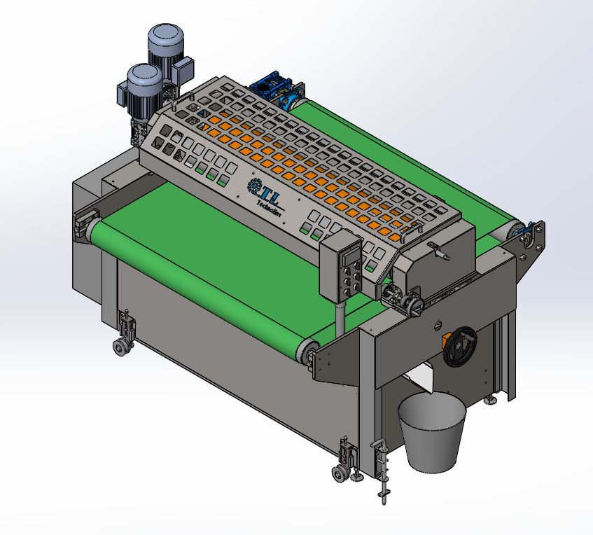

*ПАСПОРТ*

*РУКОВОДСТВО ПО РАБОТЕ И*

*ТЕХНИЧЕСКОМУ ОБСЛУЖИВАНИЮ*

Оглавление

ВВЕДЕНИЕ 3

ГАРАНТИЯ 4

ДОПОЛНИТЕЛЬНАЯ ИНФОРМАЦИЯ 5

МЕРЫ ПРЕДОСТОРОЖНОСТИ И ИНСТРУКЦИИ ПО БЕЗОПАСНОСТИ 6

1. ТРАНСПОРТИРОВКА 7

2. ТРЕБОВАНИЯ К УСЛОВИЯМ ОКРУЖАЮЩЕЙ СРЕДЫ 8

3. ОПИСАНИЕ ОБОРУДОВАНИЯ 9

4. ХАРАКТЕРИСТИКИ 9

5. ПРОВЕРКА ПРИОБРЕТЕННОГО ОБОРУДОВАНИЯ 10

6. МОНТАЖ 10

7. ТЕХНИЧЕСКОЕ ОБСЛУЖИВАНИЕ 11

7.1 Проверка уровня масла редуктора 12

7.2 Регулировка высоты рабочего агрегата 12

7.3 Регулировка зазора между дозирующим и наносящим валами 12

7.4 Регулировка натяжения ленты 13

7.5 Управление 13

СВЕДЕНИЯ ОБ ИСПЫТАНИЯХ И ПРОВЕРКАХ 15

ОТМЕТКА О ВВОДЕ В ЭКСПЛУАТАЦИЮ 16

# ВВЕДЕНИЕ

Настоящее руководство по эксплуатации оборудования позволяет ознакомиться с конструкцией, принципом работы и его составными частями, а также содержит указания, необходимые для правильной и безопасной эксплуатации и обслуживания.

Перед началом эксплуатации внимательно ознакомьтесь с настоящим руководством. В случае передачи станка на другое предприятие, настоящий документ передается вместе с ним.

К работе и обслуживанию данного оборудования допускается только обученный персонал.

**ВАЖНО! Производитель допускает внесение изменений в конструкцию станка после выхода данного руководства не ухудшающих его технических характеристик.**

# ГАРАНТИЯ

Производитель гарантирует, что оборудование было испытано и проверено. Гарантия на станок составляет 12 месяцев при 8-ми часовой рабочей смене и 5-ти дневной рабочей неделе, либо 16 месяцев от дня поставки. Гарантия не распространяется на предохранители, пробки, шланги и датчики.

Гарантия ограничивается только заменой дефектных материалов.

Исключения из гарантии:

* Ответственности за прямые или косвенные ущербы, причинённые людям, животным или объектам в результате отказа или сбоя в оборудовании.
* Стоимость замены смазочных материалов, транспортных расходов, питания и проживания, расходов в соответствии с платой производителя за выполненные работы в компании клиента. Таможенные пошлины на транспортеры, отправленные за пределы РФ.
* Ремонт или замена деталей по гарантии не продлевает сроков гарантии. Покупатель может предъявить жалобы по гарантии, только если он выполнил условия гарантии, записанные в договоре.

При получении оборудования, пожалуйста, убедитесь в том, что упаковка не повреждена. В случае повреждения упаковки замечания должны быть указаны в течение 8 дней от дня поставки.

В дополнении случаев, указанных в договоре, гарантия аннулируется:

* Если оператор использует оборудование, не в соответствии с инструкциями в данном руководстве.
* Если ущерб вызван недостаточным обслуживанием.
* Если повреждение станка вызвано условиями ненормального режима работы (например, скачки напряжения)
* Если в результате ремонта, выполненного пользователем без согласия производителя, станок был изменён (установлены неоригинальные запчасти или изменена электрическая и гидравлическая схема).

В случае использования оборудования не по назначению (нарушение целостности защитных устройств, отсутствие технического обслуживания или работы по устранению неисправностей без соблюдения описанных процедур или некомпетентным персоналом) компания-производитель не несет ответственность и автоматически прекращается действие любых форм гарантии оборудования.

Гарантия распространяется на бесплатные замену или ремонт комплектующих деталей станка, признанных дефектными из-за фабричного брака. Гарантийное обслуживание является официальным, если оно выполняется сервисным отделом компании-производителя.

# ДОПОЛНИТЕЛЬНАЯ ИНФОРМАЦИЯ

Данное руководство по эксплуатации и техническому обслуживанию является неотъемлемой составной частью оборудования, поэтому персонал, которому поручены эксплуатация и обслуживание, должен иметь свободный доступ к руководству.

Оператор и инженер по обслуживанию должны знать содержание данного руководства.

Все описания и изображения, содержащиеся в данном руководстве, носят информационный характер.

Станок был выполнен в соответствии с действующими европейскими нормами техники безопасности.

При возникновении проблем или необходимости получения информации свяжитесь с нами: СЕРВИСНЫЙ ОТДЕЛ: *+7 (812) 633-07-72.*

Схемы и любая иная документация являются собственностью компании-производителя и не могут быть использованы третьими лицами.

# МЕРЫ ПРЕДОСТОРОЖНОСТИ И ИНСТРУКЦИИ ПО БЕЗОПАСНОСТИ

* Перед началом выполнения операций пуска, эксплуатации, обслуживания и др. внимательно прочитать данные Инструкции. Инструкции должны всегда находиться в пределах доступа оператора.
* Использовать оборудование только согласно данных Инструкций. Компания-производитель снимает с себя всякую ответственность за ущерб, причинённый людям или предметам в результате несоблюдения норм безопасности.
* Оператор должен соответствовать всем качествам и требованиям, необходимым для работы со сложным оборудованием.
* Использовать все необходимые меры безопасности (рабочий комбинезон, перчатки, респиратор и пр.).
* Использовать жёсткую рабочую обувь, соответствующую предписаниям техники безопасности.
* Не допущенный персонал не должен выполнять ремонт, обслуживание и любые другие операции на оборудовании.
* Транспортировку, установку, монтаж оборудования должен производить персонал, обладающий необходимыми знаниями и опытом для проведения такой работы.
* Любые работы с электрооборудованием должен производить профессионально подготовленный персонал.
* Зона работы вокруг линии должна быть всегда свободной и чистой для быстрого доступа к органам управления.
* Не оставляйте работающий станок без присмотра.
* Не позволяйте неавторизированному и неквалифицированному персоналу запускать, настраивать, управлять или чинить оборудование. Для выполнения требуемых операций ознакомьтесь с настоящим руководством.

**ВНИМАНИЕ:** Ответственность за любые тесты и операции по техническому обслуживанию, требующие снятия устройств защиты, целиком возложена на пользователя. Поэтому рекомендуется допускать к данным работам лишь авторизированных специалистов. Проверьте, чтобы все устройства по предупреждению несчастных случаев (защитные кожухи, ограждения, переключатели…) были исправны, в случае необходимости, наладьте их работу.

# ТРАНСПОРТИРОВКА

Оборудование высылается упакованным в деревянный ящик или завёрнутым в нейлоновую плёнку. Перенос оборудования возможен при помощи подъёмников и транспорта таких, как:

- автопогрузчик

- подъёмник

- подъёмный кран

В момент переноса убедиться в том, что на пути нет никаких препятствий. Во время всех этапов перемещения рекомендуется предпринять меры предосторожности, чтобы избежать нанесения ущерба людям, вещам или самому станку.

В целях обеспечения наибольшей безопасности и эффективности оборудования, пол должен быть ровным. В случае, когда пол не соответствует данным требованиям, необходимо установить бетонную плиту.

Разместить оборудование в закрытом помещении, в удобном для работы положении и таким образом, чтобы подключить его к сети энергоснабжения.

Помещение, в котором находится оборудование, должно быть достаточно освещённым.

Чтобы обеспечить правильную и удобную эксплуатацию оборудования рекомендуется обеспечить свободное пространство вокруг него (размеры указаны на рисунке).

Оборудование поставляется в полностью собранном виде. При получении станка рекомендуется внимательно осмотреть его, чтобы убедиться, что все составные части на месте и не пострадали во время транспортировки. Протереть оборудование от осадка пыли или других веществ, появившихся во время транспортировки.

# ТРЕБОВАНИЯ К УСЛОВИЯМ ОКРУЖАЮЩЕЙ СРЕДЫ

* Температура воздуха: электрооборудование способно нормально работать при температуре воздуха от +5 до+40°С и при средней суточной температуре воздуха не превышающей +35°С.
* Влажность: электрооборудование спроектировано для работы при влажности от 30 до 95% (без конденсата). Вредное воздействие конденсации следует нейтрализовать, принимая дополнительные меры (например, встроенные нагреватели, воздушные кондиционеры, дренажные отверстия).
* Рекомендуется устанавливать оборудование в хорошо освещенном месте для обеспечения максимальной безопасности во время работы во избежание рисков, вызванных недостаточной освещенностью рабочей зоны. Если зона недостаточно освещена, рекомендуется установить дополнительное электрическое освещение. Минимальная освещённость, необходимая для работы и технического обслуживания, составляет 70 люксов.

# ОПИСАНИЕ ОБОРУДОВАНИЯ

Станок состоит из рабочего агрегата и конвейера. Рабочий агрегат состоит из наносящего и дозирующего валов, приводных моторов валов, механизма перемещения дозирующего вала к/от наносящему валу, защитного кожуха. Конвейер состоит из приводного мотора, ленты, приводного и натягивающего валов. Также на него установлен электошкаф и пульт управления станком.

# ХАРАКТЕРИСТИКИ

|  |  |
| --- | --- |
| Габариты ДхВхШ, мм | 1500х1350х2050 |
| Макс. толщина заготовки, мм | 50 мм |
| Потребляемая мощность, кВт | 3 |
| Питание | 380 В, 50 Гц |

# ПРОВЕРКА ПРИОБРЕТЕННОГО ОБОРУДОВАНИЯ

После получения товара проверьте упаковку на наличие видимых повреждений. Удалите упаковку и детали, используемые для защиты станка, удостоверьтесь что оборудование и его конструктивные части не получили повреждений во время перевозки. Особое внимание уделите контролю целостности командных устройств и пульта управления. В случае сомнения не используйте станок и обратитесь к продавцу.

# МОНТАЖ

Оборудование поставляется в полностью или частично собранном виде.

Монтаж оборудования должен выполняться квалифицированным персоналом после внимательного прочтения данного руководства.

Оборудование устанавливается на ровный пол, чтобы исключить возникновение колебаний и вибраций во время работы. Убедитесь, что пол способен выдержать вес оборудование, и окружающая среда соответствуют требованиям по сохранности оборудования.

Все электрические подсоединения находятся в компетенции квалифицированных техников, предоставленных компанией-производителем, за исключением подсоединения станка к главному электрощиту.

Для соединения кабеля с электрическим шкафом выполнить следующее:

УБЕДИТЬСЯ В ТОМ, ЧТО КАБЕЛЬ НЕ ПОД НАПРЯЖЕНИЕМ!

* Привести главный переключатель, который находится на щите оборудования, в положение «0».
* Пропустить кабель через сальник в электрошкаф и подвести его к зажимам A-B-C и PE.
* Закрепить провода кабеля в зажимах и убедится в их надежной фиксации.
* Закрепить кабель в сальниках.
* Закрыть кабельный шкаф, оставив главный выключатель в позиции «0».
* Подсоединить вводной кабель к сети.
* Включить напряжение главным переключателем.

ТЕХНИЧЕСКОЕ ОБСЛУЖИВАНИЕ

Операции, перечисленные в данном разделе, являются единственными, которые может выполнять оператор или уполномоченное лицо.

Операции, не указанные в данном разделе, будут считаться нетиповыми и должны выполняться квалифицированным персоналом или производителем.

Чтобы удостовериться в пригодности и в правильной работе станка, необходимо придерживаться инструкций, приведенных ниже, выполняя периодическое техническое обслуживание.

**Правильный уход является определяющим фактором долговечности станка и оптимальных условий его работы.**



4

5

3

2

1

7.1 Проверка уровня масла редуктора

Все редукторы поставляются заполненные смазкой в количестве достаточном для установки в любом положении. В качестве смазки используется редукторное полусинтетическое масло (ISO класс вязкости 320, температурный диапазон использования масла от -15°C до 160°C).

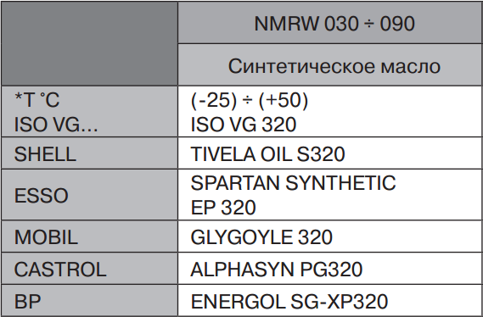Рекомендуемый тип масла, заливаемого в редуктор

Редукторы поставляются с заправленной смазкой на весь срок службы. Замена масла должна производиться через 8 000 - 10 000 часов работы, с учетом вида выполняемых операций и условий эксплуатации редуктора.

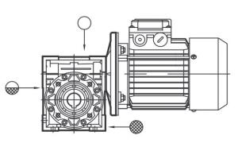Для проверки уровня масла открутите боковую пробку. Для того, чтобы залить масло, открутите верхнюю пробку и аккуратно залейте смазочную жидкость в отверстие до уровня бокового отверстия.

7.2 Регулировка высоты рабочего агрегата

Для регулировки высоты рабочего агрегата необходимо:

Вращать маховик 3

* 1. Регулировка зазора между дозирующим и наносящим валами

Для регулировки зазора между дозирующим и наносящим валами необходимо:

Вращать маховик 2

* 1. Регулировка натяжения ленты

Для выравнивания и натяжения ленты необходимо:

Затянуть либо ослабить болты 1

* 1. О

7.6 Управление

Управление оборудованием осуществляется с помощью панели управления, интегрированной в электрощит, установленный на рабочем агрегате станка. В пульт управления входят следующие элементы:

* + 1. Панель оператора
    2. Лампочка «Сеть»
    3. Лампочка «Авария»
    4. Кнопка «Аварийный стоп»
    5. Кнопка «Питание»
    6. Переключатель « »
    7. Переключатель « »

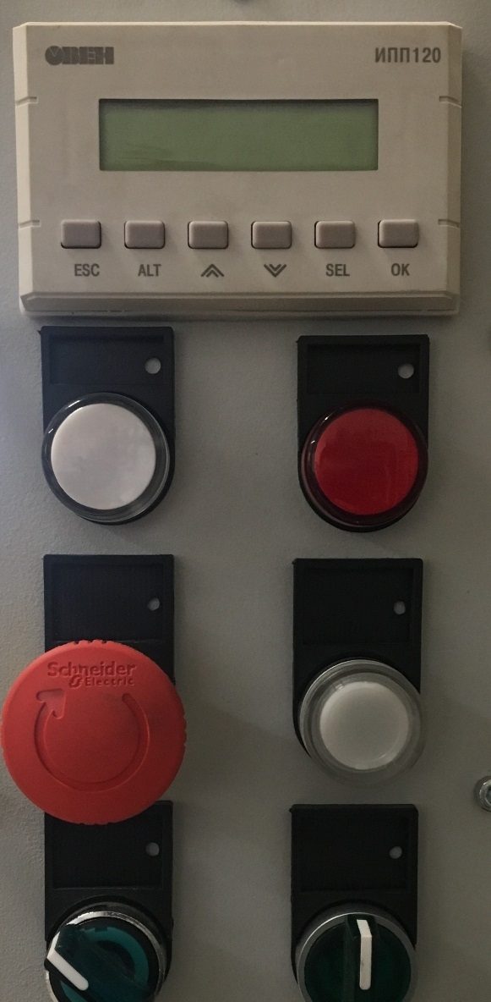

2

7

6

5

4

3

1

Для подачи питания на станок необходимо переключить вводной рубильник в положение I, расположенный на станине станка, при этом на пульте управления загорится лампочка “Сеть”.

Панель управления вальцевальным станком реализует возможности по заданию скоростей движения конвейера, наносящим и дозирующим валами.

Также, учитывая, что станок находится в линии, между обеспыливателем и сушильным туннелем, реализовано обеспечение взаимодействия в режиме:

- заготовка появилась на обеспыливателе;

- вальцовый станок дал команду включить лампы в сушильном туннеле;

- по прошествии указанного в настройке времени, когда деталь уже покинула сушильный туннель, выключил лампы нагрева.

Для обеспечения ухода за станком, а также для проверки его агрегатов, существует трёхдиапазонный переключатель режима работы: Обслуживание / СТОП / Вкл.

В процессе работы есть возможность изменить направление вращения дозирующего вала – переключатель «реверс дозирующего вала».

В режиме обслуживания Валы вращаются в противофазе во избежание травмирования оператора.

На панели управления расположен дисплей контроллера, отображающий режимы работы и позволяющий сделать установки задания.

Экран дисплея информационной панели (ИПП), состоит из двух строк по 16 символов в каждой.

Перемещение между экранами, выбор параметров работы, осуществляется кнопками управления (КУ) ИПП.

**[ESC]**  **[ALT]**  **[▼]** **[▲]** **[SEL]**  **[OK]**

Кнопка **[ALT]** выводит дополнительную информацию и список ошибок; кнопки **[▼]** вниз, **[▲]** вверх отвечают за перемещения по экранам высотой более двух строк, например в режиме настроек или просмотра ошибок; кнопка **[SEL]** служит для задания чисел и выбора пунктов из меню возможных действий.

*В режиме ввода чисел, комбинация****[ALT] + [▼]*** *или* ***[▲] (одновременно)*** *перемещает курсор по разрядам.*

На панели **управления** находится **Кнопка (Питание)** – при включении станка нажмите и удерживайте её около двух секунд, если станок исправен и не в аварийном состоянии, она подсветится цветом и зафиксируется в этом состоянии.

На дисплее ИПП пропадёт индикация аварийного состояния (символы: А!), в зависимости от выбранного режима вы должны увидеть один из информационных экранов.

В режиме работы **стоп** и **включен** экран будет выглядеть примерно так:

**Основной информационный экран**

|  |
| --- |
| К.:10.0 КНДРЛ:29 |
| Нан:100%Доз: 85% |

***Описание*** (на примере):

Экран содержит две информационные строки. В данном примере мы видим, что

- У станка установлена скорость движения конвейера в 10.0 метров в мин (м/мин);

- Линейная Скорость вращения наносящего вала соответствует 100% скорости конвейера;

- Линейная скорость Дозирующего вала соответствует 85% скорости конвейера;

- число 29 – означает, что через этот интервал времени (в секундах) на сушильном туннеле отключатся нагревательные элементы;

А также, информационное сообщение:

КНДРЛ означает следующее:

К – включен конвейер;

Н – включен наносящий вал;

Д – включен дозирующий вал;

Р – включен реверс дозирующего вала;

Л – включены лампы в сушильном туннеле.

Нажимая кнопку **[SEL]** вы можете настроить скорости каждого из агрегатов станка.

Настройка времени задержки выключения ламп доступна в режиме **Стоп**.

Также в этом режиме вместо «КНДР» на экране вы должны увидеть «стоп», что означает, что все двигатели остановлены.

Если вместо числа 29 в правом верхнем углу мигает надпись **«А!»,** - означает наличие ошибок, список которых доступен по нажатию кнопки **[ALT]** : описание ошибок;

Удержание **[ESC]** переместит на экран версии ПО и

При включении станок отображает:

|  |
| --- |
| Происходит |
| синхронизация... |

вы должны дождаться синхронизации ИПП и Контроллера. (действий не требуется)

Информационное сообщение:

|  |
| --- |
| Жду готовность |
| Следующей машины |

Означает, что выбран режим работы – включено и Вальцевальный станок ждёт сигнал готовности от следующего станка в линии – от сушильного туннеля, следует включить и его в автоматический режим.

**Режим обслуживания**

Включается переключателем выбора режимов работы на панели приборов - обслуживание.

|  |
| --- |
| [SEL] ___Р >05 |
| >Выбери агрегат: |
| Конвейер |
| Наносящий вал |
| Дозирующий вал |
| !Вкл. оба ВАЛА |
| !Выключить всё |

***Описание***:

Режим обслуживания создан для возможности тестирования валов и конвейера, а также их обслуживания.

Нажимая кнопку **[SEL]** вы переключитесь между выбором **>05** – скорость работы или Выбором агрегата для его включения/выключения кнопками **[▼], [▲]**.

Удержание Клавиши **[OK]** переместит вас в инженерное меню, где можно задать направления вращения валов и конвейера, а также совместить вектора функций синхронизации скоростей.

(доступно в версии ПО от 67.89)

**Список аварий**

|  |
| --- |
| =АВАРИИ:00шт.[v] |
| ТРОСОВЫЙ ВЫКЛ. |
| АВАРИЙНАЯ КНОПКА |
| ВНЕШНЯЯ АВАРИЯ |
| КОЖУХ ОТКРЫТ |
| СТАНОК ВНЕ ЛИНИИ |
| АВАРИЙНЫЙ КОНТУР |
| ОШИБКА ПЧВ1 |
| ОШИБКА ПЧВ2 |
| ОШИБКА ПЧВ3 |
| ВЕНТИЛЯТОР Э.ЩИТ |

***Описание***:

ПЧВ – это аббревиатура от преобразователь частоты векторный. Это прибор, управляющий моторами валов и конвейера.

Если они выключены, стоит убедиться, что нажата и сработала кнопка питания.

Остальные ошибки пропадут, когда будут устранены соответствующие проблемы.

# СВЕДЕНИЯ ОБ ИСПЫТАНИЯХ И ПРОВЕРКАХ

Заводской номер_____________________________________________

**Внешний вид:**

* Царапины и сколы краски
* Предупреждающие наклейки
* Информационная табличка

**Механика:**

* Люфты
* Плавность хода
* Натяжение ленты
* Параллельность валов
* Масленки подшипников
* Стопорные винты

**Электрическая часть:**

* Проверка срабатывания аварийных цепей
* Проверка ручного и автоматического режимов
* Проверка регулирования скорости ленты

**Документация:**

* Инструкция по эксплуатации
* Электрическая схема
* Каталог продукции компании-производителя

Изделие соответствует требованиям ТУ 3671−001−77334645−2015.

На основании осмотра и проведенных испытаний станок признан годным к эксплуатации.

Ответственный за выпуск ____________________________________(подпись)

«____» ______________ 20___г.

# ОТМЕТКА О ВВОДЕ В ЭКСПЛУАТАЦИЮ

Заводской *№_________________*

Введен в эксплуатацию «___» _______20___ г.

______________ (подпись) м.п.

Ответственный за правильную и безопасную эксплуатацию оборудования

__________________________________________________________________

(фамилия, имя, отчество, должность)

Назначен приказом № __________ от «___» _____________20 г.

На период

с «___» _________________20 г. по «___» __________________20 г.

___________________________________________________________________

(фамилия, имя, отчество)